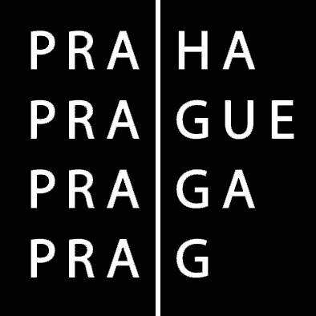  HLAVNÍ MĚSTO PRAHA  MAGISTRÁT HLAVNÍHO MĚSTA PRAHY  ODBOR ŽIVNOSTENSKÝ A OBČANSKOSPRÁVNÍ  Jungmannova 29/35  111 21 Praha 1
  Podací razítko MHMP (datum učinění podání)

N Á V R H

NA ZÁPIS DO REGISTRU

ZÁJMOVÝCH SDRUŽENÍ PRÁVNICKÝCH OSOB

(nová registrace sdružení)

NAVRHUJI ZAPSAT DO REGISTRU ZÁJMOVÝCH SDRUŽENÍ PRÁVNICKÝCH OSOB ZÁJMOVÉ SDRUŽENÍ PRÁVNICKÝCH OSOB:

Název: ……………………………..………………………………………………………………………………………………..………

Sídlo: ………………………………………………………………………………………….…………………………………………..

Návrh dokládám následujícími dokumenty:

- zakladatelská smlouva či zápis z ustavující členské schůze

- stanovy

- určení osoby či osob jednajících za sdružení

- souhlas vlastníka nemovitosti se sídlem sdružení (příp. nájemní či podnájemní smlouva)

- doklad o právní subjektivitě zakladatelů sdružení

- další (specifikujte): ……………………………………………………………………………………………..

Podání činí:
jméno a příjmení osoby zmocněné zakladateli či ustavující členskou schůzí:

bytem:

V Praze dne : ..........................................………............ podpis osoby, která činí podání

